Kladky
Rozdělujeme pevná: 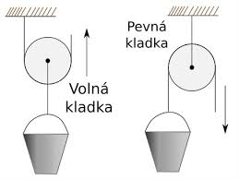
Abychom vytáhli, působíme silou stejnou, ale dolů, což je výhodnější
PEVNÁ KLADKA SE NACHÁZÍ V ROVNOVÁZE, POKUD NA OBOU KONCÍCH LANA PŮSOBÍ STEJNĚ VELKÉ SÍLY
Volná:
Působíme silou poloviční, též směr nahoru
ROVNOVÁHA NA VOLNÉ KLADCE NASTANE, PŮSOBÍ-LI NA OBA KONCE LANA SÍLA, KTERÁ JE POLOVINOU TÍHY ZÁVÁŽÍ
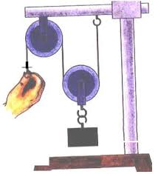
Kladkostroj:
Působíme silou, tolikrát menší přes kolik kladek je vedeno lano:
Jednoduchý kladkostroj vzniká spojením pevné a volné kladky a slouží ke zvedání zvlášť těžkých předmětů upevněných na ose volné kladky.
Při zvedání tělesa pomocí kladkostroje se vykoná stejné množství práce jako při zvedání tělesa bez jeho použití.
Jeho výhoda je však v tom, že se působí mnohem menší silou, avšak po delší dráze
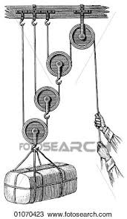
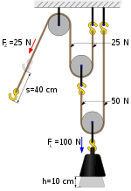
Pročti opiš do sešitu, zakresli
Zkusíme úlohu:
Jakou silou působíme, zvedáme-li přes volnou kladku těleso o hmotnosti 100 kg
Řešení jednoduché:
Působíme silou F = 500N
Protože: F = 100.10 = 1000N
Poloviční 1000:2 =500 N
Jakou silou působíme, zvedáme 100 kg pře 4 kladky:
1000:4 = 250 N
Takže jednoduché, ne???????????
Zkusíme:
- Jakou silou působíme, zvedáme-li 50kg na 4 kladkách
- Jakou silou působíme, zvedáme-li 60 kg na 5 kladkách, 6 kladkách
na volné, pevné

vypočítej:

a nyní ještě páka:
na houpačce sedí Pepíček o hmotnosti 40 kg a sedí na konci, houpačka je dlouhá
5 m
jak daleko si sedne Evička o hmotnosti 50 kg?

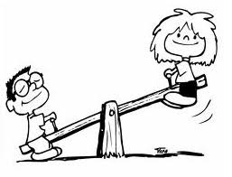
Jakou silou působíme, zvedáme-li na kolečku 120 kg, délka 1,8 m, náklad je umístěn od kolečka 40 cm
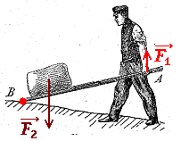

Dokresli do obrázků sílu F₂ tak, aby páka byla v rovnovážné poloze a doplň chybějící údaje.
=
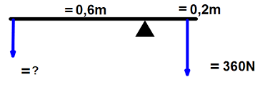
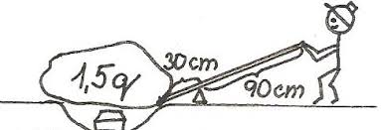
Cesta vlakem z Prahy do Pardubic (100 km) normálně trvá 80 minut. Jakou průměrnou rychlostí vlak (v km/h) na trase jel, pokud jel bez zpoždění? Jakou průměrnou rychlostí vlak jel (v km/h), pokud měl navíc 30 minut zpoždění?
Výpočet:

